深圳市光明区2019年国民经济和社会
发展统计公报

2019年是新中国成立70周年，也是光明行政区成立以来的第一个完整年度。一年来，光明区坚持以习近平新时代中国特色社会主义思想为指导，迎难而上、奋力拼搏、真抓实干，扎实推进“世界一流科学城和深圳北部中心”以及粤港澳大湾区、中国特色社会主义先行示范区建设，全力推动经济社会高质量发展，各项事业取得了较好的成绩。
一、综合
初步核算，全年实现地区生产总值（GDP）1020.92亿元，比上年增长8.0%。其中第一产业增加值2.04亿元，下降7.9%；第二产业增加值689.09亿元，增长6.5%；第三产业增加值329.80亿元，增长11.9%。三大产业比重为0.2︰67.5︰32.3，第一产业比重持平，第二产业比重提升3.6个百分点，第三产业比重下降3.6个百分点。人均地区生产总值15.91万元，增长2.8%。
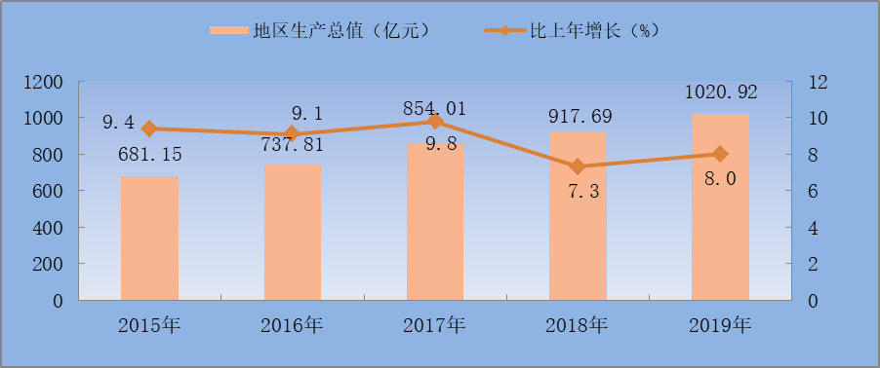
图1 2015-2019年地区生产总值及增长速度
全区战略性新兴产业增加值合计397.81亿元，比上年增长8.7%，占地区生产总值比重39.0%。其中新一代信息技术产业增加值205.41亿元，增长9.6%；生物医药产业增加值62.21亿元，增长26.2%；新材料产业增加值47.97亿元，增长10.3%；绿色低碳产业增加值38.82亿元，下降5.2%；数字经济产业增加值23.08亿元，增长8.1%；高端装备制造产业增加值19.98亿元，下降12.8%；海洋经济产业增加值0.33亿元，下降13.4%。
全区年末常住人口65.80万人，比上年增加3.30万人，增长5.3%。其中常住户籍人口10.07万人，增长30.1%，占常住人口比重15.3%；常住非户籍人口55.73万人，增长1.8%，占常住人口比重84.7%。
年末城镇登记失业率为1.42%。
全年完成一般公共预算收入58.64亿元，比上年增长11.3%。其中税收收入54.01亿元，增长8.7%。一般公共预算支出133.41亿元，增长10.3%。
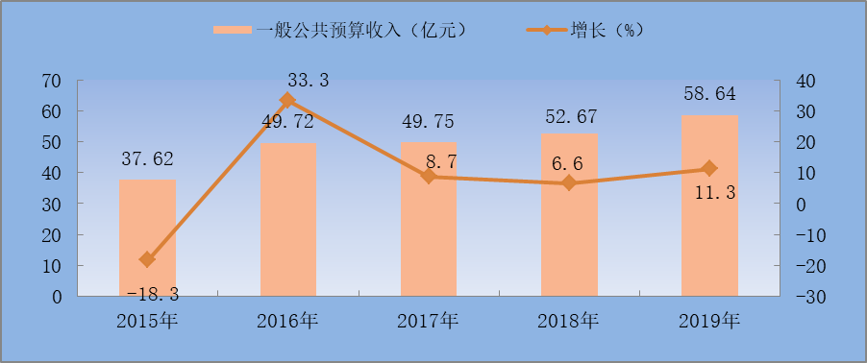图2 2015-2019年一般公共预算收入及增长速度
二、农业
全年农作物播种面积42881亩，比上年下降10.2%，其中，蔬菜播种面积42811亩，下降9.4%；水果播种面积2643亩，增长0.2%。全年蔬菜产量43502吨，下降12.1%；水果产量737吨，下降24.9%。主要畜产品产量见表1。
表1 2019年主要畜产品产量
指标 | 单位 | 产量 | 增长（%）
乳鸽上市量 | 万只 | 76.18 | 33.4
牛奶产量 | 吨 | 9225 | 5.7
三、工业和建筑业
全年全部工业增加值656.80亿元，比上年增长5.8%。其中规模以上工业增加值增长6.1%。
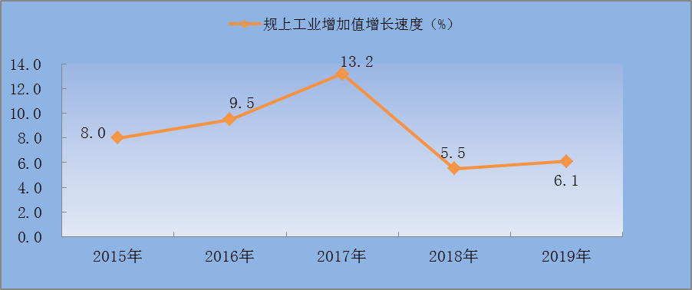图3 2015-2019年规模以上工业增加值增长速度
分行业看，规模以上工业增加值前十大行业增速依次为：计算机、通信和其他电子设备制造业增加值比上年增长9.7%；专用设备制造业增长15.0%;电气机械和器材制造业增长7.8%；非金属矿物制品业增长15.4%；橡胶和塑料制品业增长19.8%；金属制品业下降8.2%；仪器仪表制造业下降16.3%；通用设备制造业下降23.7%；纺织服装、服饰业下降15.9%；铁路、船舶、航空航天和其他运输设备制造业增长35.9%。
分区域看，6个街道规模以上工业增加值增速分别为：光明街道增长12.6%；公明街道增长4.7%；新湖街道增长1.0%；凤凰街道增长3.3%；玉塘街道增长5.3%；马田街道增长16.1%。
全年规模以上工业销售产值比上年增长3.0%。其中出口交货值下降0.7%，出口交货值占规模以上工业销售产值比重27.5%。工业产品销售率95.2%，下降1.1个百分点。规模以上工业主要产品产量见表2。
表2 2019年规模以上工业主要产品产量
产品名称 | 单位 | 绝对值 | 增长（%）
1、饲料 | 吨 | 64179 | -5.5
2、服装 | 万件 | 3275 | -27.7
3、纸制品 | 吨 | 251955 | 22.4
4、塑料制品 | 吨 | 263373 | -11.4
5、铜材 | 吨 | 526240 | -13.8
6、模具 | 套 | 58681 | 27.9
7、两轮脚踏自行车 | 辆 | 1487884 | -10.7
8、电子计算机整机 | 台 | 1697522 | -17.5
9、光电子器件 | 万只 | 4692633 | -32.9
其中：发光二极管 | 万只 | 4578858 | -32.4
液晶显示屏 | 万片 | 8289 | 10.1
液晶显示模组 | 万套 | 1686 | -53.9
10、电子元件 | 万只 | 1143859 | -4.8
11、家用电风扇 | 万台 | 378 | 46.3
12、表 | 万只 | 1728 | -5.9
全年规模以上工业企业营业收入2404.81亿元，比上年增长1.3%；实现利润总额146.56亿元，下降4.4%。
全年建筑业增加值33.08亿元，比上年增长25.2%。全区具有资质等级以上的总承包和专业承包建筑企业完成建筑业总产值6.00亿元，增长121.4%。
四、服务业
全年批发和零售业增加值63.60亿元，比上年增长7.6%；交通运输、仓储和邮政业增加值8.88亿元，增长8.8%；住宿和餐饮业增加值12.32亿元，增长7.0%；金融业增加值35.11亿元，增长14.6%；房地产业增加值52.46亿元，增长21.2%。
全年规模以上服务业企业实现营业收入84.66亿元，比上年增长8.8%。其中，租赁和商务服务业增长18.3%，信息传输、软件和信息技术服务业增长1.1%，交通运输、仓储和邮政业增长7.5%，科学研究和技术服务业增长21.6%，文化、体育和娱乐业增长31.0%。
全年旅客周转量0.30亿人，比上年增长36.7%。
全年完成电信业务量4.00亿元，比上年下降5.6%。年末电话用户11.87万户，增长10.1%。互联网宽带用户13.14万户，增长7.3%。
五、固定资产投资
全年固定资产投资比上年增长29.7%。其中，房地产开发投资增长32.6%；非房地产开发投资增长28.6%。分投资主体看，国有经济投资增长129.0%；民间投资增长3.9%；港澳台商经济投资增长41.7%；外商经济投资增长308.4%。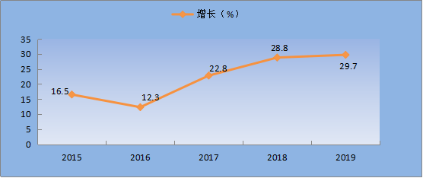
图4 2015-2019年固定资产投资增长速度
在固定资产投资中，第二产业投资比上年增长2.3%，第三产业投资增长57.0%。工业投资增长2.3%，占固定资产投资的比重为39.4%，其中工业技术改造投资增长2.5%；基础设施投资增长107.8%，占固定资产投资的比重为22.7%。
分区域看，光明街道增长23.9%；公明街道增长26.2%；新湖街道增长226.5%；凤凰街道增长16.1%；玉塘街道增长11.7%；马田街道增长31.2%。
表3 2019年房地产开发和销售主要指标完成情况
指标 | 单位 | 绝对值 | 比上年增长（%）
商品房施工面积 | 万平方米 | 165.25 | 88.9
其中：住宅 | 万平方米 | 138.05 | 167.1
商品房竣工面积 | 万平方米 | 66.21 | —
其中：住宅 | 万平方米 | 30.57 | —
商品房实际销售面积 | 万平方米 | 60.07 | 115.6
其中：住宅 | 万平方米 | 56.18 | 151.3
六、国内贸易
全年社会消费品零售总额136.58亿元，比上年增长7.2%。其中光明街道12.07亿元，增长5.1%；公明街道33.86亿元，增长7.4%；新湖街道12.19亿元，增长8.8%；凤凰街道13.32亿元，增长9.2%；玉塘街道23.71亿元，增长7.9%；马田街道41.43亿元，增长6.2%。
全年限额以上批发零售企业商品销售额208.80亿元，比上年增长9.9%。其中家用电器和音像器材类增长5.3%；金属材料类增长48.6%；粮油、食品类增长22.2%；烟酒类下降5.9%；石油及制品类下降2.1%；汽车类增长13.7%。
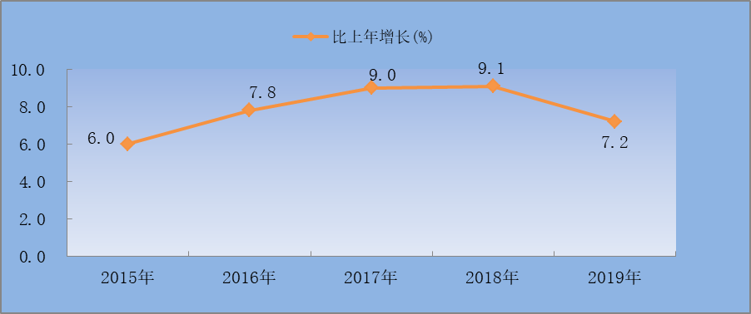
图5 2015-2019年社会消费品零售总额增长速度
七、对外经济
全年进出口总额722.30亿元，比上年下降10.7%。其中出口总额417.28亿元，增长0.7%；进口总额305.02亿元，下降22.8%。
表4 2019年进出口总额及增长速度
指标名称 | 单位 | 绝对值 | 增长（%）
进出口总额 | 亿元 | 722.30 | -10.7
一、按企业注册类型分类
１、内资企业 | 亿元 | 259.11 | 7.4
其中：国有企业 | 亿元 | 15.89 | 66.0
其它企业 | 亿元 | 243.21 | 5.0
２、外商投资企业 | 亿元 | 463.19 | -18.4
二、按贸易形式分类
１、一般贸易 | 亿元 | 337.63 | -18.2
２、加工贸易 | 亿元 | 380.39 | -1.8
其中：来料加工 | 亿元 | 0.42 | -9.0
进料加工 | 亿元 | 379.97 | -1.8
３、其它贸易 | 亿元 | 4.27 | -53.7
三、按国别（地区分类）
１、对港澳贸易 | 亿元 | 93.57 | -16.7
２、对台贸易 | 亿元 | 60.22 | -25.4
３、远洋贸易 | 亿元 | 349.86 | -19.2
全年新签外商直接投资合同项目91个，比上年增长11.0%；实际使用外商直接投资金额0.51亿美元，下降62.7%。
八、金融
年末国内金融机构人民币存款期末余额685.60亿元，比上年增长12.8%，其中住户存款余额349.36亿元，增长12.8%。人民币贷款期末余额605.24亿元，增长8.7%，其中住户贷款余额282.96亿元，增长6.1%。
九、人民生活和社会保障
全年全区居民人均可支配收入51292.77元，比上年增长8.6%；居民人均消费支出32118.14元，增长6.6%。恩格尔系数为34.6%。
年末参加基本养老保险43.22万人，比上年增长7.1%；参加医疗保险人数65.94万人，增长4.3%，其中一档医疗保险人数13.41万人，增长16.2%；二档医疗保险人数12.35万人，增长7.8%；三档医疗保险人数29.25万人，下降5.1%；少儿医疗保险10.92万人，增长16.2%；参加生育保险人数52.29万人，增长1.8%；参加工伤保险人数52.32万人，增长1.8%；参加失业保险人数52.27万人，增长1.8%。
全年发放社会救助费511.94万元，社会福利费641.47万元。城镇居民最低生活保障人数745人，发放最低生活保障金157.81万元。
十、教育和科学技术
年末学校总数118所，比上年增加4所；在校生111060人，增长6.7%。其中幼儿园78所，减少1所；在园幼儿31092人，增长8.5%。小学14所，减少1所；在校学生21395人，下降3.5%。初中2所；在校学生2840人，增长16.5%。完全中学2所；在校学生8577人，增长5.2%。九年一贯制学校21所，增加6所；在校学生44158人，增长12.4%。十二年一贯制学校1所；在校学生2998人，下降9.9%。年末各类学校教职工总数10207人，增长10.5%。
年末全区各级创新载体88个，其中，国家级重点实验室、工程实验室和技术中心等创新载体5个，省级创新载体38个，市级创新载体45个。全年专利申请量与授权量分别为15539件和10479件，增长21.6%和17.6%。其中，发明专利申请量与授权量分别为3801件和1353件，增长40.6%和8.2%;PCT国际专利申请量1417件，增长114.1%。
十一、文化、旅游、卫生和体育
年末全区共有图书馆33座，总面积17292.30平方米;藏书量273.95万册，比上年增长3.3%。全区有文化广场34个，影剧院14个。
全年接待游客49.91万人次，比上年增长10.7%。旅游总收入0.67亿元，增长5.5%，其中宾馆酒店收入0.37亿元，景点收入0.30亿元。
年末全区共有卫生机构230个，比上年增加10个，其中医院3个，与去年持平；卫生机构拥有床位1600张，与去年持平。年末各类卫生技术人员2939人，比上年减少118人，其中执业医师1117人，执业助理医师31人，注册护士1321人。全年总诊疗408.11万人次，增长7.7%，其中门诊诊疗384.32万人次，增长7.8%。病床使用率88.2%，下降0.3个百分点。
全年举办1000人以上的全民健身活动8次，参加人数40371人次。
十二、城市建设、安全生产
全区公共供水综合生产能力31.90万吨/日，自来水普及率达100%，主要饮用水源水质达标率100%。
年末全区公路总长度140.95公里，与上年持平。其中省养公路55.63公里，地养公路65.62公里，场内路19.70公里；桥梁共56座。
年末共有公园213个；垃圾转运站45个；公共厕所213座；人均公园绿地面积21.76平方米，比上年增长37.2%。
全年处理生活垃圾8.97万吨，城市生活垃圾无害化处理率达到100%。
全年共发生火灾事故71宗，比上年下降42.7%；死亡0人。发生人员伤亡的道路交通事故117宗，增长2.6%；死亡18人，下降21.7%；受伤100人，增长42.9%；直接经济损失22.73万元，增长38.0%。

备注：
1、本公报所列2019年数据为初步统计数；
2、地区生产总值、三次产业及相关行业增加值、人均地区生产总值绝对数按现行价格计算，增长速度按可比价格计算；
3、2016-2018年地区生产总值数据已根据第四次全国经济普查结果修订；
4、个别数据因四舍五入的原因，存在着与分项合计不等的情况；
5、规模以上服务业包括年营业收入1000万元及以上，或年末从业人员50人及以上的交通运输、仓储和邮政业，信息传输、软件和信息技术服务业，房地产业（不含房地产业开发经营），租赁和商务服务业，科学研究和技术服务业，水利、环境和公共设施管理业，教育、卫生和社会工作；年营业收入500万元及以上，或年末从业人员50人及以上的居民服务、修理和其他服务业，文化、体育和娱乐业法人单位；
6、进出口、交通、电信、旅游、金融、财税、教育、科技、文化、卫生、体育、城市建设、安全生产、社会保障等统计数据来源于部门统计。

